**Учебно-тематический план 7 класс:**

|  |  |  |  |
| --- | --- | --- | --- |
| **№**  **раздела** | **Наименование тем** | **Всего часов**  **План** | **Всего часов**  **Факт** |
| **1** | **Введение.** | **5ч** | **5ч** |
| **2** | **Раздел I. Земля – планета людей 8 ч.** |  |  |
|  | **Тема 1. Население мира** | **5 ч.** | **5 ч.** |
|  | **Тема 2. Хозяйственная деятельность человека** | **3ч.** | **3ч.** |
| **3** | **Раздел II. Океаны, материки и страны мира (52ч)** |  |  |
|  | **Тема 3. Океаны** | **6 ч** | **5 ч** |
|  | **Тема 4. Евразия** | **4 ч.** | **4 ч.** |
|  | **Тема 5. Европа** | **12ч.** | **12ч.** |
|  | **Тема 6. Азия** | **8ч.** | **8ч.** |
|  | **Тема 7. Африка** | **6ч.** | **6ч.** |
|  | **Тема 8. Америка – Новый Свет** | **9ч** | **9ч** |
|  | **Тема 9. Австралия и Океания** | **3ч.** | **3ч.** |
|  | **Тема 10. Полярные области Земли** | **4ч.** | **4ч.** |
| **4** | **Раздел III. Человек и планета: история взаимоотношений.** | **2ч** | **2ч** |
|  | **Резерв времени** | **1** | **1** |
|  | **Итого:** | **68** | **67** |

**Тематическое планирование курса «География. Страноведение»7 класс (68/67 ч.)**

|  |  |  |  |  |  |  |  |  |
| --- | --- | --- | --- | --- | --- | --- | --- | --- |
| **Дата**  **Пл.** | **Дата**  **Ф.** | **№** | | **Тема** | **Практические работы, контроль** | **Ч/пл.** | **ч/ф** | **Виды деятельности ученика** |
|  |  |  | | **Введение 5ч.** | | | | |
| **5.09** |  | 1 | | География в современном мире |  | 1 | 1 | - объяснять значение понятий: *физическая география, экономическая и социальная география, страноведение, государство, колонии, монархии, республика, унитарное государство, федеративное государство*;  - анализировать диаграмму «Материки и океаны Земли»;  -показывать материки, части света, океаны, острова;  -сравнивать размеры материков и океанов;  -различать материки и части света;  -находить на политической карте мира крупнейшие страны мира по площади, населению, форме правления, государственного устройства;  -составлять таблицу, пользуясь текстом учебника и картой;  -сравнивать особенности разных источников географической информации;  определять роль карт в науке и жизни людей;  -составлять комплексные характеристики на основе анализа источников страноведческой информации |
| **7.09** |  | 2 | | Материки, части света и страны |  | 1 | 1 |
| **12.09** |  | 3 | | Разнообразие стран современного мира. | *Практическая работа:*  *Составление таблицы «Разнообразие стран современного мира» (об.)* | 1 | 1 |
| **14.09** |  | 4 | | Источники страноведческой информации |  | 1 | 1 |
| **19.09** |  | 5 | | Карта – один из основных источников географической информации | *Практическая работа «Составление комплексной характеристики территории на основе анализа источников страноведческой информации (об.)* | 1 | 1 |
|  |  | **Раздел I. Земля – планета людей 8 ч.**  **Тема 1. Население мира 5 ч.** | | | | | | |
| **21.09** |  | 6 | Расселение человека по земному шару | |  | 1 | 1 | - объяснять значение понятий: *численность населения, плотность населения, языковая семья, городское и сельское население, урбанизация;*  -анализировать картосхему «Заселение Земли человеком»;  -анализировать таблицу «Изменение численности населения Земли»;  -определять наиболее и наименее заселённые территории суши по карте; выявлять причины этих различий;  -обсуждать проблему равноправия рас;  -составлять таблицу «Крупнейшие по численности населения страны мира» и обозначать эти страны на к/к;  -анализировать карты с целью выявления географии распространения крупнейших религий;  -приводить примеры крупных городов;  -высказать своё мнение по поводу: «за» и «против» жизни в городе и селе. |
| **26.09** |  | 7 | Численность и размещение населения мира. | | *Практическая работа «Анализ размещения населения мира (на примере отдельных материков) по карте «Плотность населения мира» (об.)* | 1 | 1 |
| **28.09** |  | 8 | Человеческие расы | |  | 1 | 1 |
| **3.10** |  | 9 | Народы мира. | | *Практическая работа «Составление с использованием карт атласа таблицы «Крупнейшие по численности населения страны мира» и обозначение этих стран на контурной карте» (оц.)* | 1 | 1 |
| **5.10** |  | 10 | Городское и сельское население. Крупнейшие города мира | |  | 1 | 1 |
|  |  | **Тема 2. Хозяйственная деятельность человека 3ч.** | | | | | | |
| **10.10** |  | 11 | Возникновение и развитие хозяйства | |  | 1 | 1 | - объяснять значение понятий :*первичные, вторичные, третичные виды хозяйственной деятельности (первичный, вторичный, третичный сектор экономики), добывающая и обрабатывающая промышленность, растениеводство, животноводство, сфера услуг;*  -приводить примеры и сравнивать различные виды хозяйственной деятельности человека. |
| **12.10** |  | 12 | Современное хозяйство мира. | | *Практическая работа «Выделение характерных черт индустриального(промышленного и сельского) пейзажей своей местности» (об.)* | 1 | 1 |
| **17.10** |  | 13 | **Итоговый урок по разделу «Земля – планета людей».** | | Тест по разделу 1 | 1 | 1 |
|  |  | **Раздел П. Океаны, материки и страны мира (52ч)** **Тема 3. Океаны (5 ч)** | | | | | | |
| **19.10** |  | 14 | Мировой океан и его значение для человечества | |  | 1 | 1 | -объяснять значения терминов и понятий: *айсберг,глубоководный желоб, срединно-океанический хребет, планктон, нектон, бентос, морской ПК, торосы, коралловый остров;*  -называть наиболее значимые этапы изучения Мирового океана;  - доказывать примерами влияние Мирового океана на жизнь планеты и людей;  - называть и объяснять своеобразие природных особенностей каждого океана Земли;  - давать описание и характеристику океанов с использованием карт и других источников информации;  - показывать по карте и на глобусе географические объекты, упоминаемые в тексте учебника. |
|  |  | 15 | Атлантический океан — самый молодой и освоенный | |  | 1 | 0 |
| **24.10** |  | 16 | Особенности природы и хозяйственного использования Индийского океана. | | **Контр. Раб. 1 чет. (20 мин.)** | 1 | 1 |
| **26.10** |  | 17 | Тихий океан — самый большой и глубокий. | |  | 1 | 1 |
| **7.11** |  | 18 | Северный Ледовитый океан — самый маленький и холодный. | | *Практическая работа «Составление краткой характеристики Северного Ледовитого океана» (оцен.)* | 1 | 1 |
| 09.11 |  | 19 | Итоговый урок по теме «Океаны» | | Тест | 1 | 1 |
|  |  | **Тема 4. Евразия. Общая характеристика (4 ч)** | | | | | | |
| 14.11 |  | 20 | Общая характеристика Евразии: географическое положение материка. | | *Практическая работа*  *«Определение географического положения материка Евразия» (об.)* | 1 | 1 | -называть имена путешественников и исследователей Евразии;  -определять географическое положение Евразии;  -объяснять влияние размеров и географического положения материка на его природные особенности, связь тектонического строения, форм рельефа и типов полезных ископаемых, связь климата и почвенно-растительных зон;  -называть и показывать основные формы рельефа Евразии, тектонические формы, месторождения полезных ископаемых, климатообразующие факторы, воздушные массы, климатические пояса и области, основные речные и озерные системы;  -определять климатические показатели для отдельных регионов материка по климатограммам и их анализировать. |
| 16.11 |  | 21 | Рельеф Евразии. | | *Практическая работа «Нанесение на контурную карту самых крупных и наиболее значимых природных объектов материка» (оц.)* | 1 | 1 |
| 21.11 |  | 22 | Климат Евразии. | |  | 1 | 1 |
| 23.11 |  | 23 | Внутренние воды и природные зоны Евразии. | |  | 1 | 1 |
|  |  | **Тема 5. Европа 12ч.** | | | | | | |
| 28.11 |  | 24 | Северная Европа | | *Практические работы*  *«Определение географического положения Европы» (тр.).*  *«Составление маршрута морского путешествия с архипелага Шпицберген в Хельсинки основных проливов, заливов, островов и полуостровов» (трен).* | 1 | 1 | -объяснять значения терминов и понятий:*фьорд, шхеры, гейзер, смешанные леса, центр оледенения, геотермальная энергия, архипелаг, умеренный морской климат, польдер, мистраль, пустошь, плато, автобан, альпийский луг, дюна, национальный парк, коса, хутор, янтарь, полесье, степь, порог, полонина, средиземноморская растительность, сиеста, сирокко, католическая церковь, карстовые формы рельефа, полюс холода сев, полушария, географический район;*  -называть и показывать большинство стран Европы, их столицы и крупные города, основные народы;  -объяснять размещение крупных форм рельефа, природных зон;  -выявлять влияние на климат постоянных ветров, океанических течений, рельефа;  -устно составлять маршрут морского путешествия с архипелага Шпицберген в Хельсинки основных проливов, заливов, островов и полуостровов;  - описывать климатическую диаграмму города и выявление основных факторов формирования морского климата (на примере Лондона);  -составлять описание климата по картам;  -изучать по картам размещение основных рек и озёр;  -сравнивать и объяснять особенности внутренних вод;  -составлять по картам и другим источникам информации комплексное описание страны;  -объяснять по картам особенности распространения районов стихийных бедствий;  - объяснять особенности размещения населения, природные различия на территории стран, своеобразие духовной и материальной культуры народов, виды хозяйственной деятельности, обусловленные природными условиями и ресурсами страны;  -изучать примеры воздействия человека на природу;  -анализировать последствия изменений природных комплексов;  -составлять туристический проспект и картосхему по региону;  -наносить на контурную карту самые крупные и наиболее значимые природные объекты Европы;  -выявлять особенности ФГП России и сравнивать его с ФГП других стран;  -объяснять взаимосвязь строения земной коры, рельефа и полезных ископаемых России;  -составлять описание климата, внутренних вод, природных зон России по картам;  -приводить примеры разнообразия природы России;  -объяснять причины неравномерного размещения населения России;  -составлять характеристику района, в котором находится свой населённый пункт. |
| 30.11 |  | 25 | Средняя Европа. Британские острова. | | *Практическая работа*  *«Описание климатической диаграммы города и выявление основных факторов формирования морского климата (на примере Лондона)» (тр.).* | 1 | 1 |
| 5.12 |  | 26 | Франция и страны Бенилюкса | |  | 1 | 1 |
| 7.12 |  | 27 | Германия и Альпийские страны | | *Практическая работа «Составление по картам атласа и дополнительным источникам комплексной характеристики одной из стран» (обуч.)* | 1 | 1 |
| 12.12 |  | 28 | Польша, Чехия, Словакия, страны Балтии | |  | 1 | 1 |
| 14.12 |  | 29 | Белоруссия, Украина и Молдавия | |  | 1 | 1 |
| 19.12 |  | 30 | Южная Европа. Страны на Пиренейском полуострове | |  | 1 | 1 |
| 21.12 |  | 31 | Страны на Апеннинском полуострове. | | *Практическая работа «Подготовка краткого туристического проспекта и карты «Достопримечательности страны» (на примере Италии)» (оцен.)* | 1 | 1 |
| 26.12 |  | 32 | Дунайские и Балканские страны. | | *Практическая работа «Нанесение на контурную карту самых крупных и наиболее значимых природных объектов Европы» (оцен.)* ***Контр. Раб. 2 чет. (20 мин.)*** | 1 | 1 |
| 28.12 |  | 33 | Природа, население и хозяйство России | |  | 1 | 1 |
| 9.01 |  | 34 | Россия – самая большая по площади страна мира | |  | 1 | 1 |
| 11.01 |  | 35 | Итоговый урок по теме «Европа» | | Тест | 1 | 1 |
|  |  | **Тема 6. Азия 7ч.** | | | | | | |
| 16.01 |  | 36 | Закавказье. | | *Практическая работа «Сравнительная характеристика природы и хозяйства влажных и сухих субтропиков (на примере стран Закавказья)» (об.)* | 1 | 1 | -объяснять значения терминов и понятий:*лавовое плато, вулканический туф, полупустыня, пустыня, эфемеры, эфемероиды, орошаемое земледелие, континентальность климата, солончак, бессточная область, оазис, монокультура, муссон, муссонный лес, муссонный климат, лёсс, наводнение, цунами, тайфун, икебана, бонсай, индуизм, каста, плантация, каучуконос;*  -называть и показывать большинство стран Азии, их столицы и крупные города, основные народы;  -наносить на контурную карту самые крупные и наиболее значимые природные объекты Азии;  -объяснять размещение крупных форм рельефа, природных зон;  -выявлять влияние на климат постоянных ветров, океанических течений, рельефа;  -читать климатограммы;  - составлять описание климата по картам;  сравнивать по картам климатические области;  -изучать по картам размещение основных рек и озёр;  -сравнивать и объяснять особенности внутренних вод;  -объяснять по картам особенности распространения районов стихийных бедствий;  - объяснять особенности размещения населения, природные различия на территории страны, своеобразие духовной и материальной культуры народов, виды хозяйственной деятельности, обусловленные природными условиями и ресурсами страны;  - составлять сравнительную характеристику природы и хозяйства влажных и сухих субтропиков (на примере стран Закавказья)  -изучать примеры воздействия человека на природу;  -анализировать последствия изменений природных комплексов. |
| 18.01 |  | 37 | Юго-Западная Азия | |  | 1 | 1 |
| 23.01 |  | 38 | Центральная Азия | |  | 1 | 1 |
| 25.01 |  | 39 | Китай и Монголия. | | *Практическая работа «Анализ размещения населения по территории страны (на примере Китая)» (об.)* | 1 | 1 |
| 30.01 |  | 40 | Япония и страны на Корейском полуострове | |  | 1 | 1 |
| 1.02 |  | 41 | Южная Азия | | *Практическая работа «Составление характеристики одного из типов климата и нанесение на карту основных факторов его формирования (на примере муссонного климата и полуострова Индостан») (оцен.)* | 1 | 1 |
| 6.02 |  | 42 | Юго-Восточная Азия. | | *Практическая работа*  *«Нанесение на контурную карту самых крупных и наиболее значимых природных объектов Азии» (оцен.)* | 1 | 1 |
| 8.02 |  | 43 | Итоговый урок по теме «Азия» | | Тест | 1 | 1 |
|  |  | **Тема 7. Африка 6ч.** | | | | | | |
| 13.02 |  | 44 | Общая характеристика Африки | | *Практическая работа «Географическое положение и особенности природы. Определение крайних точек материка и его протяженности с севера на юг и с запада на восток» (тр.)* | 1 | 1 | -объяснять значения терминов и понятий:*древняя платформа, разлом, влажный вечнозелёный лес, саванна, пустыня,солончак, бархан, вади, финиковая пальма,пассат, харматтан, гилея, пигмей,разлом, грабен, баобаб, сафари, эндемик;*  -называть имена исследователей Африки и результаты их работы;  -показывать элементы береговой линии;  -определять географическое положение Африки, координаты крайних точек, протяженность материка с севера на юг и с запада на восток в градусной мере и километрах;  - оценивать влияние географического положения на особенности природы материка;  - объяснять размещение крупных форм рельефа, природных зон;  - читать климатограммы;  - составлять описание климата по картам; -изучать по картам размещение основных рек и озёр;  -сравнивать и объяснять особенности внутренних вод;  -составлять по картам и другим источникам информации комплексное описание страны;  -объяснять особенности размещения населения, природные различия на территории страны, своеобразие духовной и материальной культуры народов, виды хозяйственной деятельности. |
| 15.02 |  | 45 | Северная Африка | |  | 1 | 1 |
| 20.02 |  | 46 | Западная и Центральная Африка. | | *Практическая работа «Изучение хозяйства отдельных стран или регионов материка (по выбору)» (оцен.)* | 1 | 1 |
| 22.02 |  | 47 | Восточная Африка. | |  | 1 | 1 |
| 27.02 |  | 48 | Южная Африка. | |  | 1 | 1 |
| 1.03 |  | 49 | Итоговый урок по теме «Африка» | | Тест | 1 | 1 |
|  |  | **Тема 8. Америка – Новый Свет 9ч.** | | | | | | |
| 6.03 |  | 50 | Общая характеристика Северной и Южной Америки | | **Контр. Раб. 3 чет. (20 мин.)** | 1 | 1 | -объяснять значения терминов и понятий:*метис, самбо, мулат, каньон, пыльная буря, торнадо, желтозём, краснозём, индейцы, резервация, ферма, суккулент, смог, мангра, ураган, сельва, внутренние плоскогорья, горная степь, пояс «вечной весны», пампа, креол;*  -называть и показывать большинство стран Нового Света, их столицы и крупные города, основные народы, языковые семьи и наиболее распространенные языки и религии, характерные природные особенности, природные богатства, виды хозяйственной деятельности населения;  -определять географическое положение каждой из изучаемых стран, особенности природных компонентов (рельефа, климата, внутренних вод, почв, растительности;  -анализировать по картам атласа и другим источникам информации, размещение населения по территории страны, степень благоприятности природных условий для жизни людей в стране, природные богатства;  -анализировать региональные различия в природе и хозяйстве на примере США;  -составлять по плану комплексную характеристику реки;  -описывать географическое положение страны, ее столицы и крупных городов, страну в целом (по выбору);  - объяснятьособенности размещения населения, природные различия на территории страны, своеобразие духовной и материальной культуры народов, виды хозяйственной деятельности, обусловленные природными условиями и ресурсами страны. |
| 13.03 |  | 51 | Канада. | | *Практическая работа «Нанесение на контурную карту важнейших природных объектов Северной Америки» (оцен.)* | 1 | 1 |
| 15.03 |  | 52 | Особенности географического положения, государственного устройства и природы США | |  | 1 | 1 |
| 27.03 |  | 53 | Население и хозяйство США. | | *Практическая работа «Изучение региональных различий в природе и хозяйстве страны (на примере США)» (ч/оцен.)* | 1 | 1 |
| 29.03 |  | 54 | Центральная Америка и Вест-Индия | |  | 1 | 1 |
| 3.04 |  | 55 | Бразилия. | | *Практическая работа «Составление комплексной характеристики реки (на примере Амазонки или Параны)» (ч/оцен.)* | 1 | 1 |
| 5.04 |  | 56 | Хребты и нагорья Анд: от Венесуэлы до Чили | |  | 1 | 1 |
| 10.04 |  | 57 | Ла-Платские страны. | |  | 1 | 1 |
| 12.04 |  | 58 | Итоговый урок по теме «Америка-Новый Свет» | | Тест | 1 | 1 |
|  |  | **Тема 9. Австралия и Океания 3ч.** | | | | | | |
| 17.04 |  | 59 | Географическое положение и природа Австралии. | | *Практическая работа*  *«Анализ факторов, определяющих климат Австралии» (трен.)* | 1 | 1 | -объяснять значения терминов и понятий:  *крик, артезианские воды, скрэб, абориген, горнодобывающая держава, материковые, вулканические и коралловые острова, эпифит, копра, атолл,;*  -характеризовать географическое положение Австралии и Океании;  -определять координаты крайних точек, протяженность материка с севера на юг и с запада на восток в градусной мере и километрах;  - оценивать влияние ФГП на особенности природы материка;  -объяснять размещение крупных форм рельефа, природных зон;  - составлять описание климата по картам; - изучать по картам размещение основных рек и озёр и объяснять их особенности;  -анализировать по картам атласа и другим источникам информации, размещение населения по территории страны, степень благоприятности природных условий для жизни людей в стране, природные богатства. |
| 19.04 |  | 60 | Австралийский Союз. | | *Практическая работа «Нанесение на контурную карту важнейших природных объектов Австралии» (оцен.)* | 1 | 1 |
| 24.04 |  | 61 | Океания*.* | |  | 1 | 1 |
|  |  |  | **Тема 10. Полярные области Земли 4ч.** | | | | | |
| 26.04 |  | 62 | Полярные области Земли | |  | 1 | 1 | -объяснять значения терминов и понятий:  *Арктика, Антарктика, арктический (антарктический) климат, полярное сияние, ледяная пустыня, навигация, торосы, сектор Арктики, ягель, гнус, «ревущие сороковые», шельфовый ледник, антарктический оазис, полюс холода Земли;*  -называть имена исследователей полярных областей и результаты их работы;  -подготовить сообщения об одном из полярных исследователей;  -характеризовать географическое положение Арктики и Антарктиды; оценивать влияние  ФГП на природу этих районов;  изучать по картам особенности природных условий этих районов;  -оценить степень комфортности проживания в этих областях;  -обсудить примеры воздействия человека на природу и их последствия. |
| 3.05 |  | 63 | Антарктика | |  | 1 | 1 |
| 10.05 |  | 64 | Обобщение и коррекция знаний по разделу «Океаны, материки и страны мира» | |  | 1 | 1 |
| 15.05 |  | 65 | **Итоговая проверочная работа** | |  | 1 | 1 |
|  |  | **Раздел Ш. Человек и планета: история взаимоотношений 2ч.** | | | | | | |
| 17.05 |  | 66 | История изменения природы Земли человеком. Изменение человеком природы материков | |  | 1 | 1 | Анализировать влияние природы на условия жизни люде;  приводить примеры изменений природы под воздействием хозяйственной деятельности;  приводить примеры как человек сам страдает от изменений природы;  приводить примеры как человек заботится о природе;  -прогнозировать тенденции изменения климата, почвенного, растительного и животного мира под воздействием человеческой деятельности |
| 22.05 |  | 67 | Обобщение и коррекция знаний за курс «Страноведение» | |  | 1 | 1 |
| 24.05 |  | 68 | Резервное время ( повторение материала по всем темам курса) | |  | 1 | 1 |
|  | итого | 68 |  | |  |  | 67 |  |

Корректировка рабочей программы по географии в 7 кл.

на 2021__/ 2022___ учебный год

В связи с расхождением количества учебных часов, предусмотренных рабочей программой на проведение учебных занятий и фактическим количеством проведённых учебных занятий, по причине праздничных дней, Уроки№14и15, проводятся за счет уплотнение материала.

**Контрольно-измерительные материалы.**

**Тест по разделу «Земля-планета людей» 1 вариант 7 класс**

1. Выберите из предложенного списка 3 страны, численность населения которых превышает

100 млн.человек:

1. Франция
2. Россия
3. Египет
4. Италия
5. Индия
6. Мексика

2.Какой буквой на карте обозначен район традиционного проживания представителей монголоидной расы?

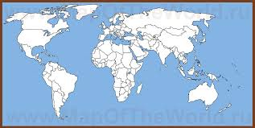

Д

А

В

С

3. С помощью карты атласа установите соответствие между народом и языковой группой:

*НАРОДЫ ЯЗЫКОВАЯ ГРУППА*

1. бразильцы 1.романская
2. казахи 2.славянская

3. германская

4. тюркская

4. Выберите 3 страны, большая часть населения которых исповедует христианство:

1. Мексика
2. Россия
3. Япония
4. Китай
5. США
6. Индия

5. Установите соответствие между страной и океаном, который её омывает:

СТРАНА ОКЕАН

А. Сомали 1. Атлантический

В. Великобритания 2. Тихий

С. Южная Корея 3. Северный Ледовитый

4. Индийский

6. Найдите на политической карте столицы следующих стран:

А.Чили В. Австралия С. Португалия

7. Установите соответствие между видами деятельности и секторами экономики:

виды деятельностисекторы экономики

А. торговля 1. первичный

В. добыча полезных ископаемых 2. вторичный С. пищевая промышленность 3. третичный

8*. Какая страна является лишней в данном перечне? Ответ обоснуйте.

1. Эквадор
2. Колумбия
3. Кения
4. Египет

**Тест по разделу «Земля-планета людей»**

**2 вариант 7 класс**

1. Выберите из предложенного списка 3 страны, численность населения которых превышает

100 млн.человек:

1. США
2. Бразилия
3. Ливия
4. Китай
5. Австралия
6. Норвегия

2.Какой буквой на карте обозначен район с наибольшей плотностью населения?



Е

А

В

Д

3.С помощью карты атласа установите соответствие между народом и языковой семьёй:

*НАРОДЫ ЯЗЫКОВАЯ СЕМЬЯ*

А. немцы 1. алтайская

В. корейцы 2. сино-тибетская

3. индоевропейская

4. уральско-юкагирская

4. Выберите 3 страны, большая часть населения которых исповедует мусульманство (ислам):

1. Турция
2. Индия
3. Япония
4. Китай
5. Пакистан
6. Бангладеш

5.Установите соответствие между страной и океаном, который её омывает

СТРАНА ОКЕАН

А. Аргентина 1. Северный Ледовитый океан

В. Китай 2. Индийский

С. Пакистан 3. Тихий

4. Атлантический

6. Найдите на политической карте столицы следующих стран:

А.Перу В. Нигерия С. Иран

7. Установите соответствие между видами деятельности и секторами экономики:

виды деятельности секторы экономики

А. медицинские услуги 1. первичный

В. производство автомобилей 2. вторичный С. заготовка леса 3. Третичный

8*. Какая страна является лишней в данном перечне? Ответ обоснуйте.

1. Великобритания
2. Франция
3. Марокко
4. Алжир

**Тест по теме « Мировой океан» 7 класс**

А. Атлантический океан в. Северный Ледовитый океан

Б. Индийский океан г. Тихий океан

*Утверждения:*

1. Большая часть океана расположена к югу от экватора
2. По окраинам океана проходит сейсмический пояс
3. В центре океана располагается Срединный хребет-граница литосферных плит
4. В этом океане находятся Антильские острова
5. Это самый холодный океан
6. В этом океане самое большое количество островов
7. Самое глубокое место находится в Гренландском море
8. Самый глубокий желоб - Зондский 7729м
9. Самое крупное течение – Гольфстрим
10. Здесь можно увидеть торосы
11. Океан омывает все материки кроме Африки
12. Персидский залив – основной район нефтедобычи
13. Второй по площади океан
14. Красное море – самое солёное море в мире
15. Здесь находится самый большой остров
16. Самый тёплый океан на Земле
17. На природу северной части этого океана сильно влияют муссоны
18. Проходят важные судоходные пути, соединяющие Европу и Америку
19. Протекает течение Куросио
20. Омывает только два материка

**Тест по теме « Мировой океан» 7 класс**

А. Атлантический океан в. Северный Ледовитый океан

Б. Индийский океан г. Тихий океан

*Утверждения:*

1. Большая часть океана расположена к югу от экватора
2. По окраинам океана проходит сейсмический пояс
3. В центре океана располагается Срединный хребет-граница литосферных плит
4. В этом океане находятся Антильские острова
5. Это самый холодный океан
6. В этом океане самое большое количество островов
7. Самое глубокое место находится в Гренландском море
8. Самый глубокий желоб - Зондский 7729м
9. Самое крупное течение – Гольфстрим
10. Здесь можно увидеть торосы
11. Океан омывает все материки кроме Африки
12. Персидский залив – основной район нефтедобычи
13. Второй по площади океан
14. Красное море – самое солёное море в мире
15. Здесь находится самый большой остров
16. Самый тёплый океан на Земле
17. На природу северной части этого океана сильно влияют муссоны
18. Проходят важные судоходные пути, соединяющие Европу и Америку
19. Протекает течение Куросио
20. Омывает только два материка

**Проверочная работа по теме «Европа» 1 вариант 7класс**

1. Выберите 3 страны, относящиеся к группе островных государств:
2. Португалия
3. Исландия
4. Норвегия
5. Великобритания
6. Дания
7. Ирландия
8. Какими буквами на карте обозначены страны Средней Европы?

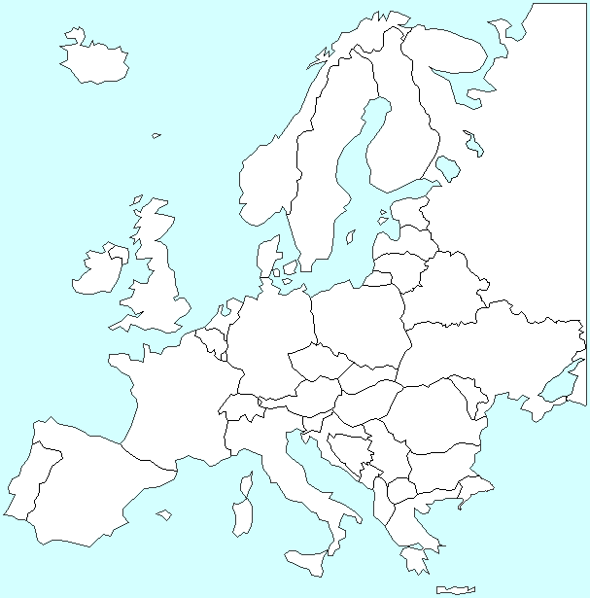

А

Б

В

Д

Г

1. Какая страна на карте обозначена буквой В? Выберите из списка те слова и выражения, который можно использовать для характеристики этой страны.

*Гекла*

*Альпы*

*хутор*

*Везувий*

*сиеста*

*Сена*

*Леонардо да Винчи*

*сирокко*

*туман*

*гейзеры*

*Ж.Верн,*

*мистраль*

*оленеводство*

*польдеры*

*Париж*

*Неаполь*

*фьорды*

*апельсины*

*шхера*

*Афины*

*Олимп*

*виноград*

*София*

*Лувр*

1. Какой буквой на карте обозначена Украина?
2. Определите страну по её краткому описанию.

*Четыре тысячелетия назад древние жители этого государства создали высокоразвитую цивилизацию и добились великих успехов в области науки, философии, искусства, литературы, театра и спорта. Среди мыслителей — Аристотель, Платон и Сократ. Древние жители верили в богов и богинь, живущих на горе Олимп, и создали многочисленные мифы о них, которые знает весь мир. Также им при­надлежит идея демократии. Главные при­родные богатства страны, которые ежегодно привлекают сюда тысячи туристов, — это прекрасные пейзажи и теплый климат. В Эгейском море были открыты месторождения природного газа и нефти, а реки, стекаю­щие с Пиндских гор, служат источником электроэнергии.*

6.*Какой буквой на рисунке обозначена климатограмма*умеренно –континентального климата*?

Укажите не менее двух признаков, которые помогли вам определить тип климата.

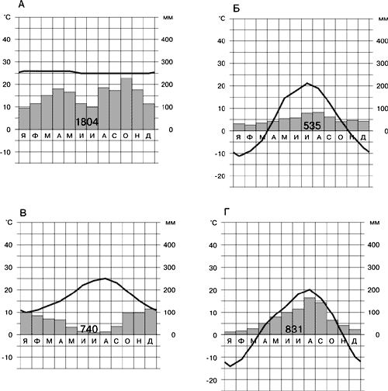

**Тест по теме «Европа» 2 вариант 7класс**

1.Выберите 3 страны, относящиеся к группе полуостровных государств:

1. Норвегия
2. Греция
3. Франция
4. Дания
5. Австрия
6. Польша

2. Какими буквами на карте обозначены страны Южной Европы?

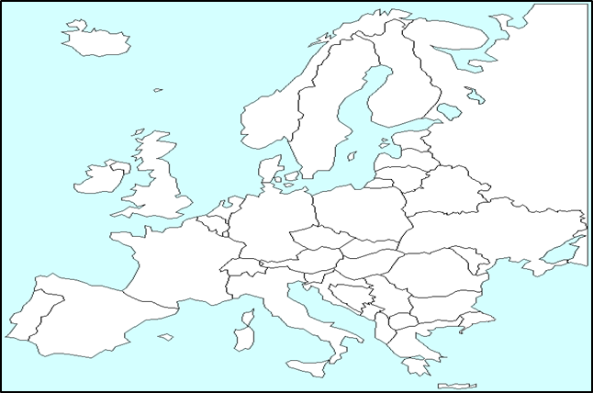

Г

В

А

Д

Б

1. Какая страна на карте обозначена буквой Б? Выберите из списка те слова и выражения, который можно использовать для характеристики этой страны.

*Гекла*

*Альпы*

*хутор*

*Везувий*

*сиеста*

*Сена*

*Леонардо да Винчи*

*сирокко*

*туман*

*гейзеры*

*Ж.Верн,*

*мистраль*

*оленеводство*

*польдеры*

*Париж*

*Неаполь*

*фьорды*

*апельсины*

*шхера*

*Афины*

*Олимп*

*виноград*

*София*

*Лувр*

1. Какой буквой на карте обозначена Финляндия?
2. Определите страну по её краткому описанию.

*Островное государство, лежащее чуть южнее Северного по­лярного круга, поэтому в момент летнего солнцестояния целые сутки продолжается ночь. На севере острова климат субарктический, но на юге он становится мягче под воздействием теплого морского течения Гольфстрим. Стра­ну часто называют страной льда и огня, потому что на суровых ледя­ных равнинах ее находится множество вулканов и гейзеров. Совсем недавно, в 1963 г., в результате вулканической деятельности из под­нявшейся с океанского дна лавы у берегов образовался новый ост­ров — Суртсей.*

6. *Какой буквой на рисунке обозначенаклиматограмма*субтропического средиземноморского климата*?

Укажите не менее двух признаков, которые помогли вам определить тип климата.



**Тест по теме «Азия» 1 вариант 7класс**

1. Какой буквой на карте обозначена *Великая Китайская равнина*? /Максимальный балл -1/

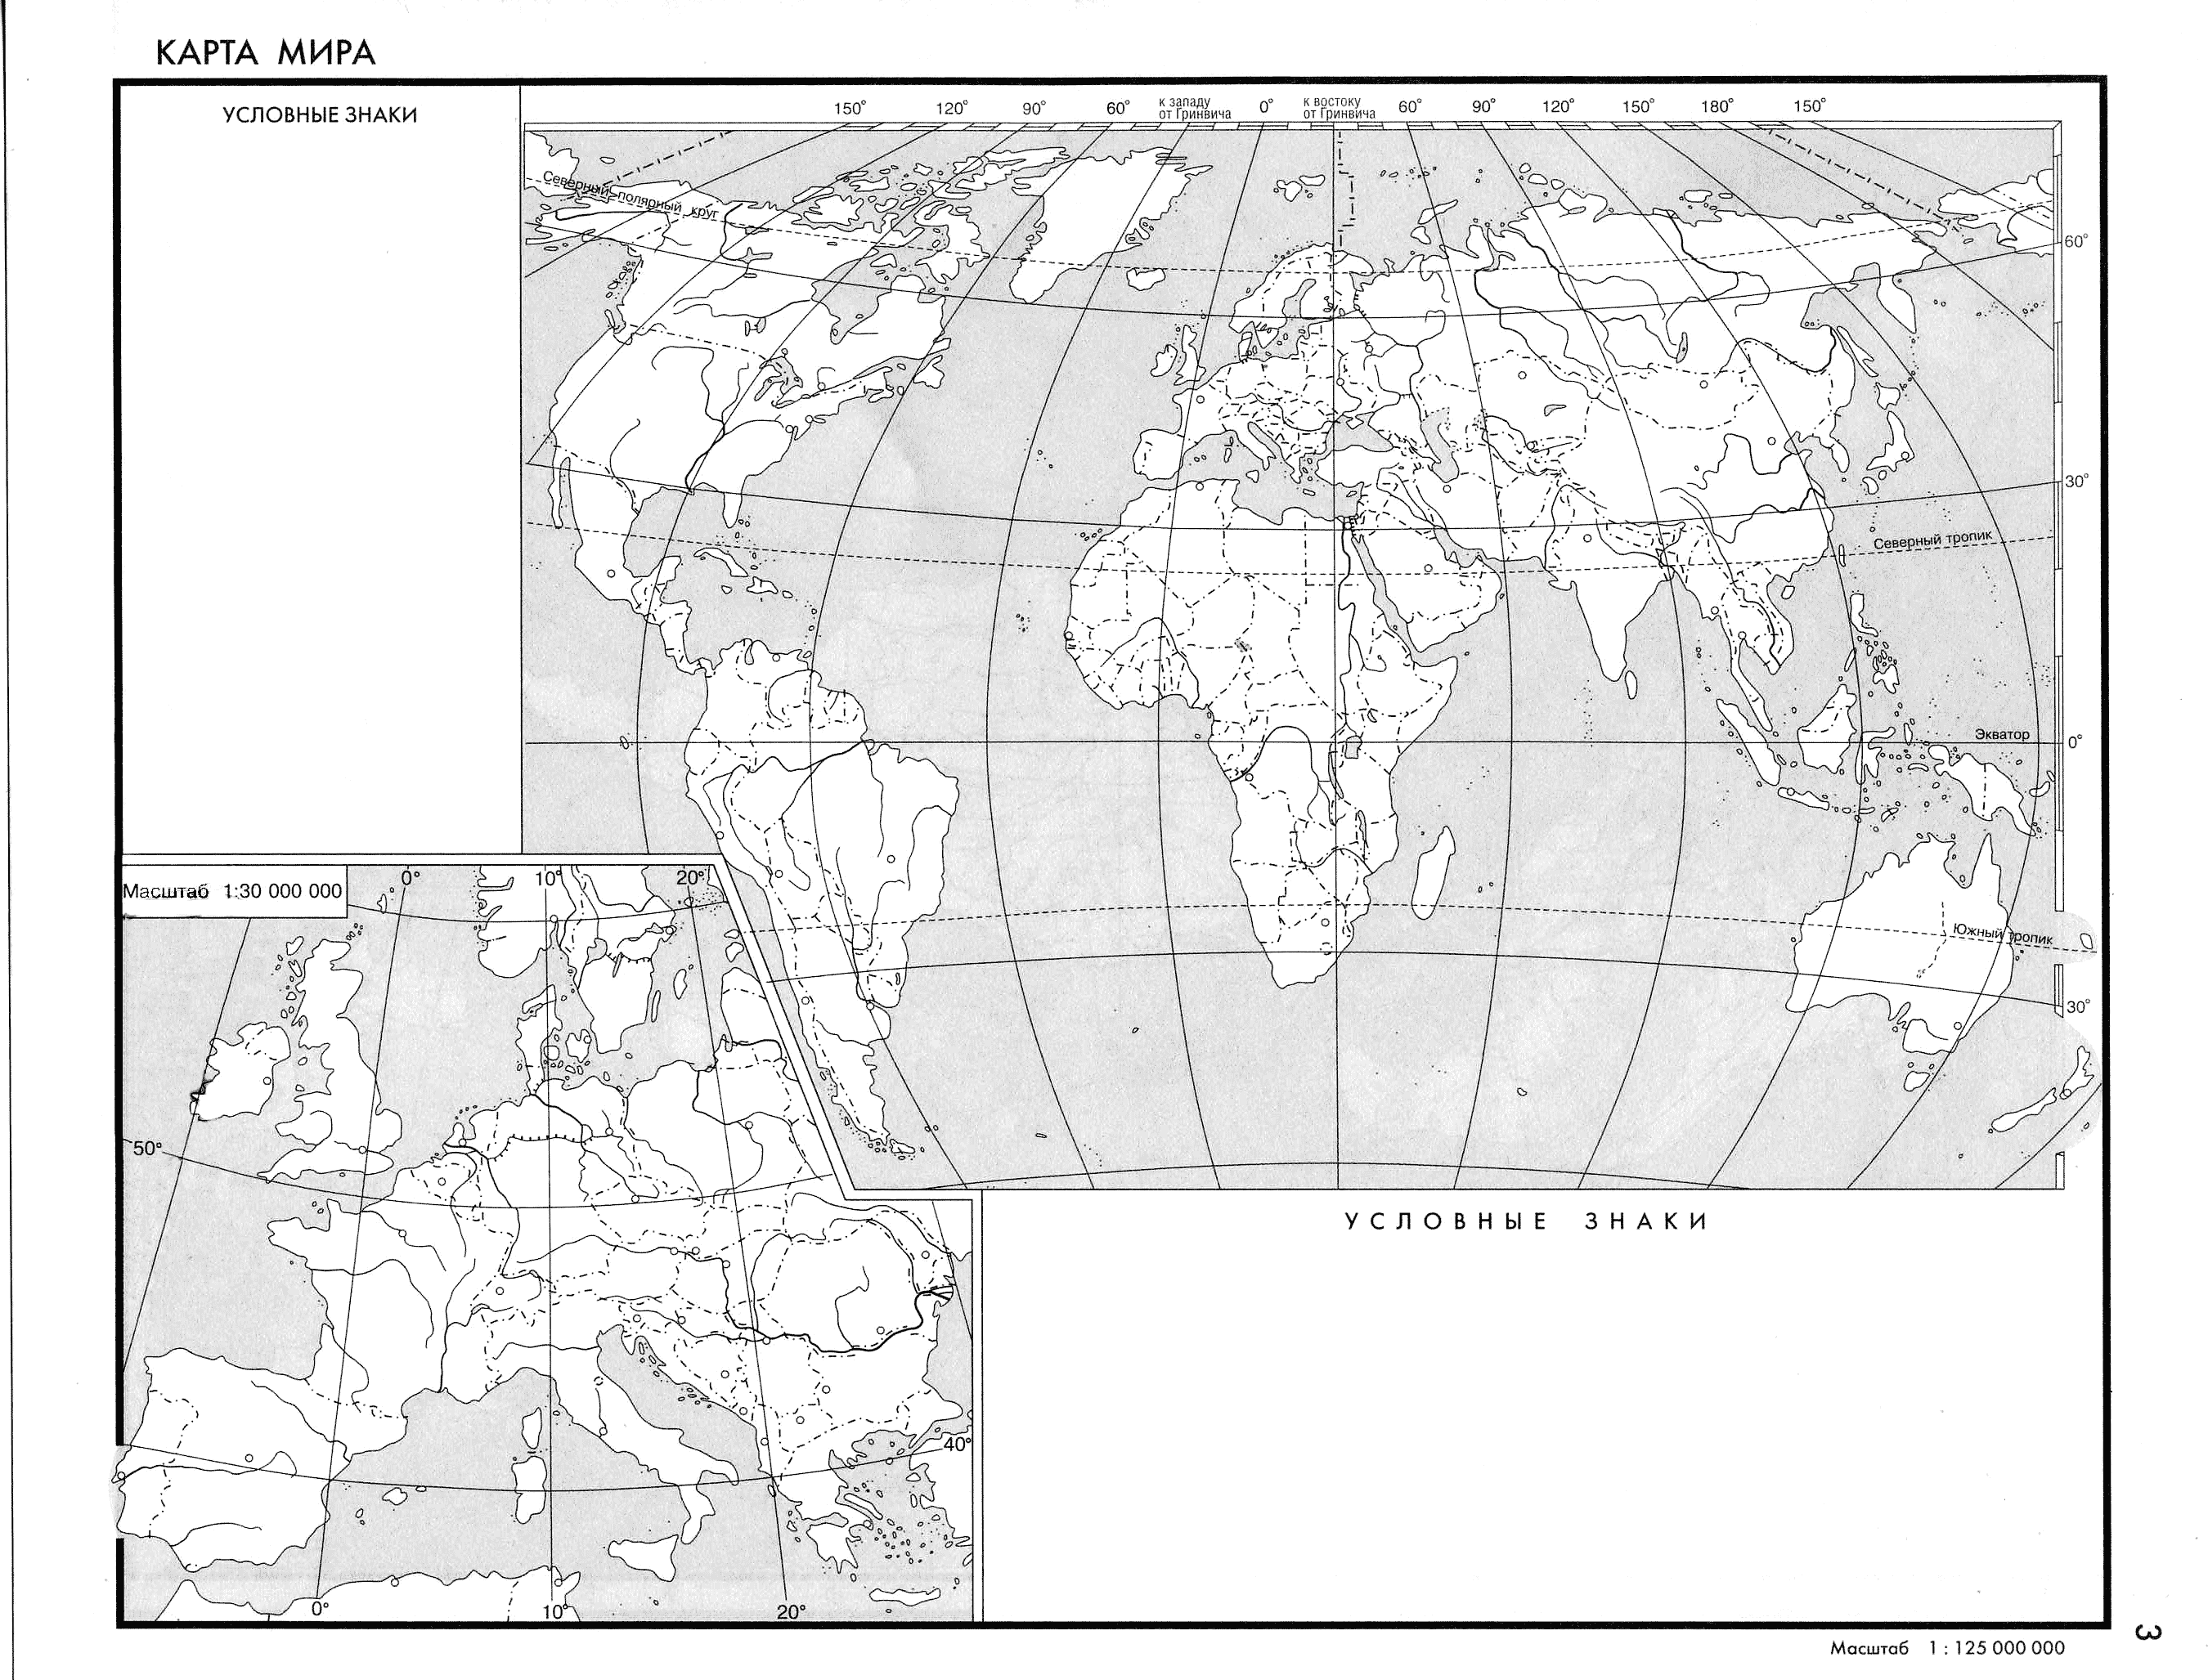

**Г**

**В**

**А**

**Б**

1. /Максимальный балл - 1/
2. Расставьте страны в порядке их расположения с запада на восток:
3. *Вьетнам*
4. *Пакистан*
5. *Сирия  
   D. Филиппины*
6. Используя карту атласа «Зарубежная Азия», определите крупнейшую по площади страну **Юго-Западной Азии.** Выберите из списка те слова и выражения, которые можно использовать для характеристики этой страны.

*Кавказ*

*верблюд*

*Колхида*

*Тадж-Махал*

*республика*

*вулканический туф*

*нефть*

*ислам*

*Фудзияма*

*оазис*

*индуизм*

*Персидский залив*

*Бенгальский залив*

*икебана*

*чай*

*монархия*

*Руб-эль-Хали*

*слон*

*каста*

*Красное море*

*конфуцианство*

*Ганг*

1. /Максимальный балл - 3/
2. Выберите три географических объекта, расположенных на территории Восточной Азии*.*

/Максимальный балл -2/

1. *полуостров Корея*
2. *пустыня Гоби*
3. *полуостров Малая Азия*
4. *Персидский залив*
5. *Мёртвое море*
6. *Остров Хонсю*

5. Определите страну по её краткому описанию: /Максимальный балл -1/

*«Это государство расположено на островах самого крупного на Земле архипелага. Между его островами, имеющими много­численные естественные гавани, лежат внутренние моря, через которые проходят водные пути из океана, омывающего архипелаг с востока, в океан, омывающий его с запада (по нему в эту страну проникли первые европейцы). Густые леса страны местные жители называют римбой. Эти леса славятся гигантскими деревьями с дисковидными корнями и корнями-подставками, перевитыми лианами, а некоторые виды бам­бука достигают ежедневного прироста в четверть метра. В горах свыше 50 вулканов, некоторые — действующие. На двух больших островах, занимающих 7 % территории страны, про­живает 2/3 ее населения. Страна многонациональная, более 150 наро­дов»*

/Максимальный балл -2/

6.Установите соответствие между странами и их столицами:

*СТРАНА СТОЛИЦА*

1. *Израиль*
2. *Камбоджа*
3. *Республика Корея*
4. *Сеул*
5. *Пномпень*
6. *Пхеньян*
7. *Тель-Авив*

7. *Какой буквой на рисунке обозначенаклиматограмма, характеризующая

*экваториальный климат*?

Укажите не менее двух признаков, которые помогли вам определить тип климата.

/Максимальный балл -2/



**/Максимальное значение баллов - 12/**

**Тест по теме «Азия» 2 вариант 7класс**

1.Какой буквой на карте обозначено *плоскогорье Декан*? /Максимальный балл -1/



**Г**

/Максимальный балл 1/

**Б**

**А**

**В**

2. Расставьте страны в порядке их расположения с востока на запад:

1. *Индия*
2. *Филиппины*
3. *Иордания*
4. *Мьянм*

3.Используя карту атласа «Зарубежная Азия», определите крупнейшую по площади страну **Южной Азии**. Выберите из списка те слова и выражения, которые можно использовать для характеристики этой страны. /Максимальный балл -3/

*Кавказ*

*верблюд*

*Колхида*

*Тадж-Махал*

*республика*

*вулканический туф*

*нефть*

*ислам*

*Фудзияма*

*оазис*

*индуизм*

*Персидский залив*

*Бенгальский залив*

*икебана*

*чай*

*монархия*

*Руб-эль-Хали*

*слон*

*каста*

*Красное море*

*конфуцианство*

*Ганг.*

1. Выберите три географических объекта, расположенных на территории Юго-Восточной Азии*.*

/Максимальный балл -2/

1. *река Инд*
2. *река Меконг*
3. *пустыня Такла-Макан*
4. *вулкан Кракатау*
5. *Мёртвое море*
6. *остров Калимантан*
7. Определите страну по её краткому описанию: /Максимальный балл -1/

*«Вся территория страны, за исключением небольших приморских низменностей, занята горами и плоскогорьями. Страна находится в зоне сильной сейсмичности. Рек много, но сток их сильно колеблется по сезонам и из-за горного рельефа ни одна из них не используется для судоходства. Страна - самый западный форпост части света Азия. Её берега омывают воды четырёх морей. По этим морям и проливам проходит условная граница между Европой и Азией»*

/Максимальный балл -2/

1. Установите соответствие между странами и их столицами:

*СТРАНА СТОЛИЦА*

1. *Турция*
2. *Индонезя*
3. *Пакистан*
4. *Исламабад*
5. *Стамбул*
6. *Джакарта*
7. *Анкара*

7. *Какой буквой на рисунке обозначенаклиматограмма, характеризующая

***умеренный муссонный климата***?

Укажите не менее двух признаков, которые помогли вам определить тип климата.

/Максимальный балл -2/



**/Максимальное значение/ баллов -12/**

**Тест по теме «Африка» 7 класс**

**1 вариант**

**1.** По физической карте Африки определите объект по географическим координатам 24°ю.ш. 23°в.д.

**2.** Определите географические координаты влк. Килиманджаро

**3.** Выберите **три** географических объекта, расположенных на территории Африки:

1) Капские горы 4) пустыня Намиб

2) Туранская низменность 5) озеро Виктория

3) Гвианское плоскогорье 6) полуостров Юкатан

**4.** Установите соответствие:

*Природная зона: Растения:*

1) влажные экваториальные леса А) акация, баобаб

2) саванна Б) финиковая пальма

3) пустыня В) сейба, лианы

**5.** Выберите **три** правильных утверждения:

1) самая полноводная река материка - Нил

2) влажные экваториальные леса расположены в бассейне реки Конго

3) крайняя южная точка Африки – мыс Альмади

4) на севере материка добывают нефть и природный газ

5) тектонические разломы расположены на западе Африки

6) самая высокая температура воздуха была зарегистрирована на севере Африки в районе города Триполи

**6.**\*Определите тип климата по описанию: *« Высокие температуры воздуха в течение года. Малое количество осадков. Значительные суточные колебания температуры»*

1) экваториальный 3) тропический континентальный

2) субэкваториальный 4) тропический морской

**Тест по теме «Африка» 7 класс**

**2 вариант**

**1.** По физической карте Африки определите объект по географическим координатам 8°с.ш. 47°в.д.

**2.** Определите географические координаты вдп. Виктория

**3.** Выберите **три** географических объекта, расположенных на территории Африки:

1) пустыня Калахари 4) река Евфрат

2) Плоскогорье Декан 5) озеро Чад

3) река Замбези 6) озеро Эри

**4.** Установите соответствие:

*Природная зона: Животные:*

1) влажные экваториальные леса А) окапи, гориллы

2) саванна Б) верблюды, змеи, вараны

3) пустыня В) носороги, зебры, слоны

**5.** Выберите **три** правильных утверждения:

1) влажные экваториальные леса расположены на полуострове Сомали

2) ЮАР – страна, которая обладает разнообразными полезными ископаемыми

3) в субэкваториальном климатическом поясе выделяются два сезона года: влажный и сухой

4) пустыня Намиб образовалась из-за влияния холодного течения

5) на севере Африки проживают пигмеи

6) озеро Виктория – самое глубокое на материке

**6.**\*Определите тип климата по описанию: *«Высокие температуры в течение года. Большое количество выпадающих осадков. Выделяется один сезон года»*

1) экваториальный 3) тропический континентальный

2) субэкваториальный 4) тропический морской

**Тест «Америка - Новый Свет» 7 класс**

1. **вариант**

1.Верны ли следующие утверждения о географическом положении Северной Америки?

*А. Северная Америка омывается водами 3 океанов и полностью расположена в западном полушарии;*

*Б. Материк находится во всех климатических поясах северного полушария, кроме арктического пояса.*

1. Верно только А
2. Верно только Б
3. Оба верны
4. Оба неверны

**Задания № 2,3 выполняются с помощью карты на рисунке 1.**

1. Какой буквой на карте

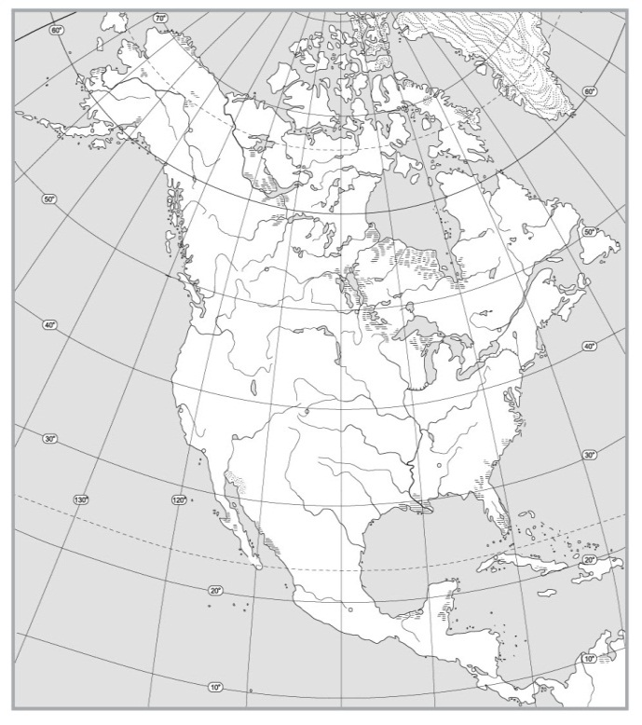 обозначен Гудзонов залив?

рис.1

**В**

**Б**

**А**

1. Установите соответствие между полуостровами и цифрами, которыми они обозначены на карте.

***1***

*полуострова обозначения на карте* А.Флорида 1

***2***

Б. Калифорния 2

В. Лабрадор 3

4

***3***

**Задания № 4, 5, 6 выполняются с помощью карты на рисунке 2.**

**Г**

***4***

4.Какими буквами на карте обозначены Андские страны? Назовите их.

рис.1

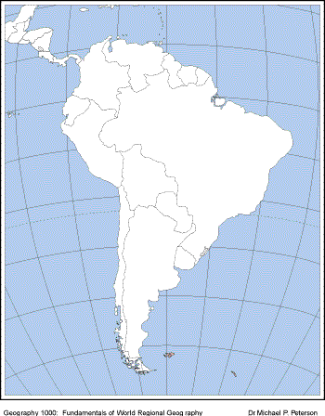5. Какой буквой на карте обозначена территория внутриконтинентального государства? Назовите страну и её столицу.

***Ж***

***Г***

***А***

6.*Какая странаобозначена на карте буквой **З**?

***В***

Выберите из списка те слова, которые можно использовать для характеристики этой страны:

*Пампа, Огненная Земля, Анхель, карнавал, нефть, португальский язык, Игуасу, Маракайбо, Ла-Плата, кофе, Парана, платформа, мулаты, Карибское море, Монтевидео, Каракас, испанский язык, Титикака, Патагония, плантация, Мачу-Пикчу*.

***Б***

***З***

***Д***

7.**\***Расставьте географические объекты в порядке расположения с востока на запад.

1. залив Ла-Плата

2.озеро Виннипег

3.полуостров Аляска

4.Панамский канал

рис.2

**Тест «Америка - Новый Свет» 7 класс**

**2 вариант**

1. Верны ли следующие утверждения о географическом положении Южной Америки?

*А. Экватор пересекает Южную Америку почти посередине;*

*Б. На юге широкий пролив Дрейка отделяет Южную Америку от Антарктиды.*

1. Верно только А
2. Верно только Б
3. Оба верны
4. Оба неверны

**Задания № 2,3 выполняются с помощью карты на рисунке 1.**

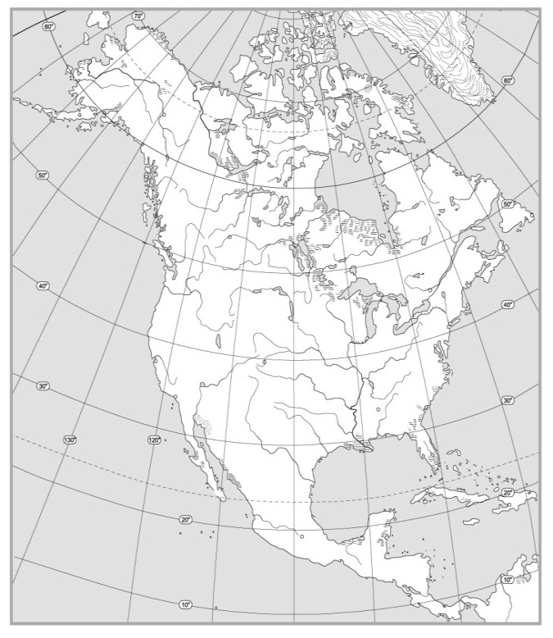2. Какой буквой на карте рис.1

обозначены Алеутские острова?

3. Установите соответствие между реками цифрами, которыми они обозначены на карте.

**А**

**Г**

***1***

*реки обозначения на карте*

**В**

А. Колорадо 1

Б. Святого Лаврентия 2

***4***

В. Маккензи 3

***3***

4

***2***

**Задания № 4, 5, 6 выполняются с помощью карты на рисунке 2.**

**Б**

4. Какими буквами на карте обозначены Лаплатские страны? Назовите их.

5. Какой буквой на карте обозначена территория государства, названного в честь известного мореплавателя? Назовите страну и мореплавателя.

рис.1



***А***

***Ж***

***Г***

6.*Какая странаобозначена на карте буквой **Ж**?

***В***

***З***

Выберите из списка те слова, которые можно использовать для характеристики этой страны:

*Пампа, Огненная Земля, Анхель, карнавал, нефть, португальский язык, Игуасу, Маракайбо, Ла-Плата, кофе, Парана, платформа, мулаты, Карибское море, Монтевидео, Каракас, испанский язык, Титикака, Патагония, плантация, Мачу-Пикчу*.

***Д***

***Б***

7.**\***Расставьте географические объекты в порядке расположения с запада на восток.

1. вулкан Орисаба

2.озеро Титикака

3.остров Ньюфаундленд

4.остров Куба

рис.2

***рис.2***

**Итоговая контрольная работа по географии 7 класс**

**I вариант**

1. Какие географические координаты имеет точка, обозначенная на карте Евразии (рис.1)

буквой А?



max1

|  |
| --- |
| 1) 60º с.ш. 40º з.д. |
| 2) 40º с.ш. 60º в.д. |
| 3) 40º с.ш. 60º з.д. |  |

4) 60º с.ш. 40º в.д.

*рис.1*

2. Установите соответствие:

*географический объект материк*

1) река Нил

2) горы Кордильеры

3) пустыня Атакама

4) полуостров Скандинавский

5) вулкан Эребус

6) озеро Эйр-Норт

А Северная Америка

Б Антарктида

В Африка

Г Евразия

Д Южная Америка

max3

Е Австралия

3. Установите соответствие:

*терминопределение*

1) атолл А влажный экваториальный лес в Южной Америке

2) пассат Б фонтанирующий источник горячий источник

3) солончак В постоянный ветер, дующий с тропиков на экватор

4) фьорд Г кольцеобразный коралловый остров

5) гейзер Д узкий морской залив, глубоко вдающийся в сушу

max 3

6) сельва Е засолённые почвы

4. Какая из названных стран расположена в Южной Америке?

1) Аргентина

2) Непал

3) Венгрия

4) Мексика

max 1

5. Выберите три страны, занимающие внутриконтинентальное положение:

1. Канада
2. Монголия
3. Боливия
4. Бразилия
5. Чад

max2

1. Россия

6. Установите соответствие:

*страна характерная особенность*

1) Бразилия А её столица - самый крупный город страны

2) Австралия Б здесь протекает самая полноводная река мира

В это страна кочевого скотоводства

max2

Г коренные жители - аборигены

7. Определите по климатограмме (рис.2) название климатического пояса:

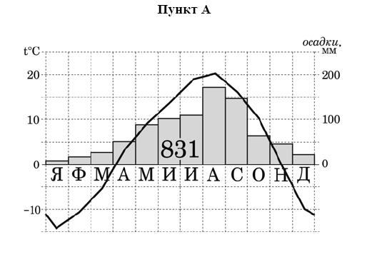

max2

1. субэкваториальный
2. тропический
3. экваториальный
4. умеренный

*рис.2*

8.Определите океан по его краткому описанию:*«Океан большей частью расположен в южном полушарии в окружении четырёх материков. Океан расчленён сравнительно слабо, морей и заливов немного. Впадина океана имеет сложное строение. Между берегами материков, островами и подводными хребтами расположены 24 глубоководные котловины. Максимальные глубины наблюдаются в северо-восточной части океана»*

max1

9. Какой буквой на диаграмме (рис.3) «Страны мира с численностью населения более 100 млн. человек (на 2016г.)» обозначена Индия?

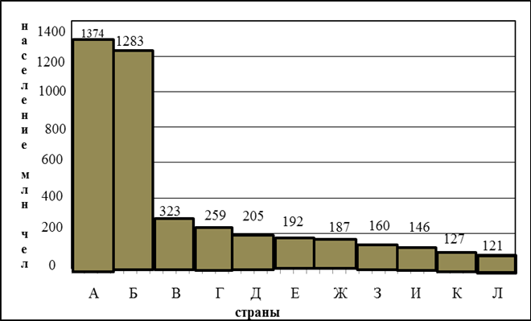

max 1

*рис. 3*

10. *«Землетрясение магнитудой 6,6 произошло в префектуре Тоттори, расположенной на западе острова Хонсю. Об этом сообщило Национальное метеорологическое агентство страны. Очаг землетрясения залегал на глубине 10 км. Метеорологическое агентство изначально предупредило жителей об угрозе цунами,*

*однако позднее отменило её. Между тем, предупреждают власти, сохраняется опасность обрушения зданий и возникновения пожаров».*

Чем можно объяснить, что в Японии очень часты землетрясения?

max2

11. *Какой буквой на карте (рис.4) обозначено место с максимальным годовым количеством осадков? Укажите не мене двух причин, объясняющих большое количество осадков в данном месте.



max3

Гвианское течение

0°

Амазонская низменность

А

Ла-Платская низменность

Н

20°

Перуанское течение

Бразильское

течение

Д

Ы

***Итоговое максимальное количество баллов-21***

40°

течение Западных ветров

*рис.4*

0°

Амазонская низменность

А

**Итоговая контрольная работа по географии 7 класс**

**II вариант**

1. Какие географические координаты имеет точка, обозначенная на карте (рис.1)

Африки буквой А?



max 1

*рис.1*

1) 20º с. ш. 10º з. д.

2) 10º с. ш. 20º в. д.

3) 10º с. ш. 20º з. д.

4) 20º с. ш. 10º в. д

2. Установите соответствие

*географический объект*

1) горы Альпы

2) пустыня Сахара

3) река Ганг

4) полуостров Лабрадор

5) озеро Титикака

*материк*

А. Северная Америка

Б. Антарктида

В. Африка

Г. Евразия

Д. Южная Америка

Е. Австралия

max 3

6) река Муррей

3. Установите соответствие:

*термин определение*

1) муссон А. пересыхающие русла рек в Африке

2) эндемики Б. глубокая речная долина с крутыми склонами

3) оазис В. ветер, меняющий своё направление летом и зимой

4) морена Г. горные породы, перенесённые ледником

5) вади Д. покрытая растительностью местность в пустыне

6) каньон Е. биологические виды, встречающиеся только на

max3

определённой территории

4. Какая из названных стран расположена в Африке?

1) Непал 2) Парагвай 3) Алжир 4) Аргентина

max1

5. Выберите три страны, занимающие приморское положение:

1. Австралия
2. Монголия
3. Боливия
4. Саудовская Аравия
5. Венгрия

max 2

1. Канада

6. Установите соответствие:

*странахарактерная особенность*

1) Канада А. здесь находится вулкан Везувий

2) Италия Б. здесь протекает самая длинная река мира

В. коренными жителями являются индейцы и эскимосы

max2

Г. государственный язык - испанский

7. Определите по климатограмме (рис.2) название климатического пояса:

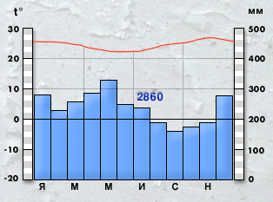

max2

*рис.2*

1) экваториальный

2) тропический

3) субэкваториальный

4) умеренный

8. Определите океан по его краткому описанию: *«По сравнению с другими океанами, этот океан необыкновенно вытянут с севера на юг при относительно небольших расстояниях между восточным западным побережьями. Другая особенность океана - множество внутренних и окраинных морей, на которые приходиться 11% акватории. Площадь островов в океане составляет около 1 млн.км². По средним глубинам океан стоит на третьем месте. Важнейший элемент дна он напоминает океана - величайший подводный хребет, по своей форме латинскую букву S»*

max1

9. Какой буквой на диаграмме «Соотношение численности языковых семей в общей численности населения Земли» (рис.3) обозначена доля индоевропейской семьи?

max1

*рис.3*

**В**

**А**

**Б**

1. А
2. Б
3. В
4. Г

**Г**

10. *«14 декабря 2000г началось извержение вулкана Попокатепетль в Мексике. Он извергал раскаленные камни и пепел на высоту до 1 км, радиус их падения составил около 10 км. Были эвакуированы 14 тыс. человек. По заявлениям властей, эвакуацию объявили в основном из предосторожности, - пепел от извержения вулкана, которые местные жители называют ElPopo, ветер разнес в радиусе более 80 км».*

Чем можно объяснить, что в Мексике есть действующие вулканы?

max 2

11. *Какой буквой на карте (рис.4) обозначено место с максимальным годовым количеством осадков? Укажите не мене двух причин, объясняющих большое количество осадков в данном месте.

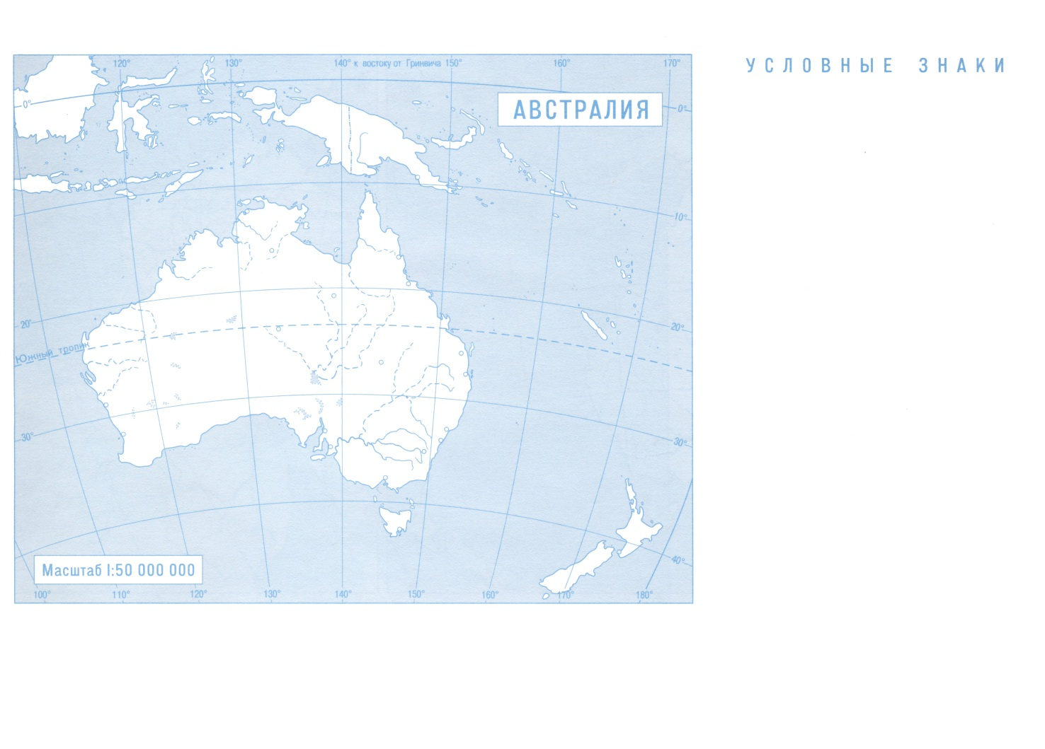

***Итоговое максимальное количество баллов-21***

max3

*рис.4*

Австралийское течение

Восточно-

Большая пустыня Виктория

Большой

хребет

Водораздельный

Центральная низменность

Большая

песчаная

пустыня